Karen MONNERET

Marianne BERLAND

LC 13 : Structures et propriétés de molécules du vivant (L)

Vendredi 5 février 2016

**Bibliographie** *C:\Users\Marianne\AppData\Local\Microsoft\Windows\Temporary Internet Files\Content.IE5\J7XJGJM8\pencil-160872_640[1].png*

* Foucher 1ère ST2S
* Hachette 1ère ST2S

(ce livre n’est ni à la BU agreg, ni à la BU Descartes. Mais il est très bien fait donc pourquoi pas l’acheter à la prochaine commande…)

* Nathan Term ST2S
* 100 manip Mesplède - Saluzzo

**Prérequis**

* Réaction de combustion
* Groupes fonctionnels
* Stéréochimie
* CCM
* Oxydo-réduction
* Notion de cinétique (catalyseur)

**Plan de la leçon**

Introduction.

1. Les glucides
   1. Structure
   2. Transformation du lactose dans l’organisme (hydrolyse)
   3. Les glucides : un apport d’énergie pour l’organisme
2. Les protéines
   1. Les acides aminés
   2. La liaison peptidique
   3. Rôle de la protéine dans le corps humain
   4. Apport de la caséine

Conclusion.

Introduction

Tout le monde a déjà bu du lait. C’est même de lait que ce nourrissent les nouveau-nés.

Pourquoi ?

Pour se développer, on a besoin de glucides, protéines, lipides, vitamines et sels minéraux.

Le lait est un aliment complet.

**EXPERIENCE : Tests caractéristiques sur le lait**

*Foucher p 140/141*



*Hachette p 120/121*

1er test : Test à la liqueur de Fehling  🡺 Le lait contient des glucides.

2ème test : Après séparation du petit lait et du caillé, on fait le test du biuret sur le caillé (on met de la soude et du sulfate de cuivre 🡺 Le lait contient des protéines.

Le lait contient des molécules essentielles au développement comme les protéines et les glucides.

Comment sont les molécules essentielles à la vie ?

**DEMARCHE D’INVESTIGATION : Quels groupes d’atomes contribuent à donner aux molécules des propriétés physiologiques ? Comment ces molécules agissent-elles dans le corps pour apporter tout ce qui est nécessaire ?**

On s’intéressera dans cette leçon uniquement aux glucides et aux protéines.

Quelle structure du lactose lui confère les propriétés adaptées dont a besoin l’organisme ?

1. **Les glucides**

*Foucher 1ère ST2S p166/167*



*Hachette 1ère ST2S p144*

Le glucide présent dans le lait est le lactose.

Question : Comment le lactose du lait agit-il dans le corps ? Quelle structure lui confère les propriétés adaptées dont a besoin l’organisme ?

1. Structure

On veut savoir comment est composé le lactose.

On regarde la structure du Lactose, du Glucose et du Galactose.

Ce sont 3 glucides.

Quel lien entre les trois ?

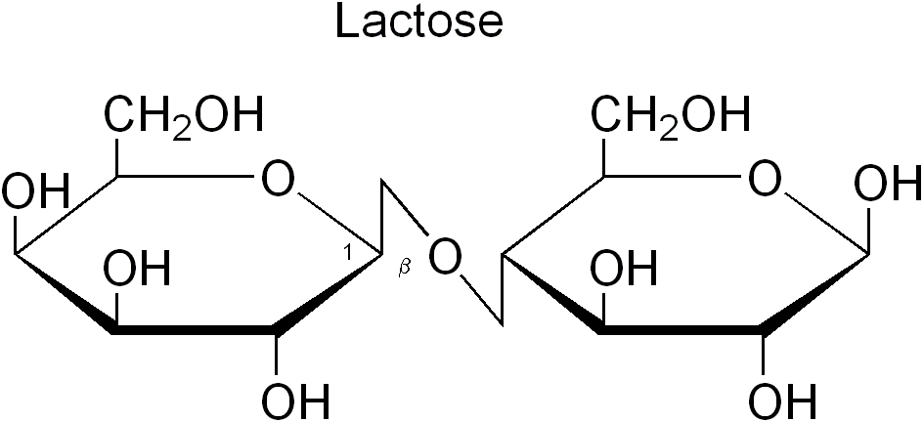 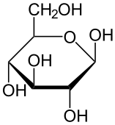 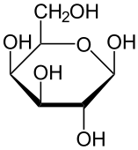

Lactose Glucose Galactose

On voit que le lactose est un assemblage de Glucose et Galactose.

Les sucres sont présentés ici de manières cycliques, mais on peut aussi les représentés en « forme ouverte » (montrer le passage de forme fermée à ouverte avec les modèles moléculaires).

Dans toute suite on regardera surtout les formes ouvertes.

A l’aide du modèle moléculaire du glucose, on représente au tableau la molécule de glucose en représentation de Cram.

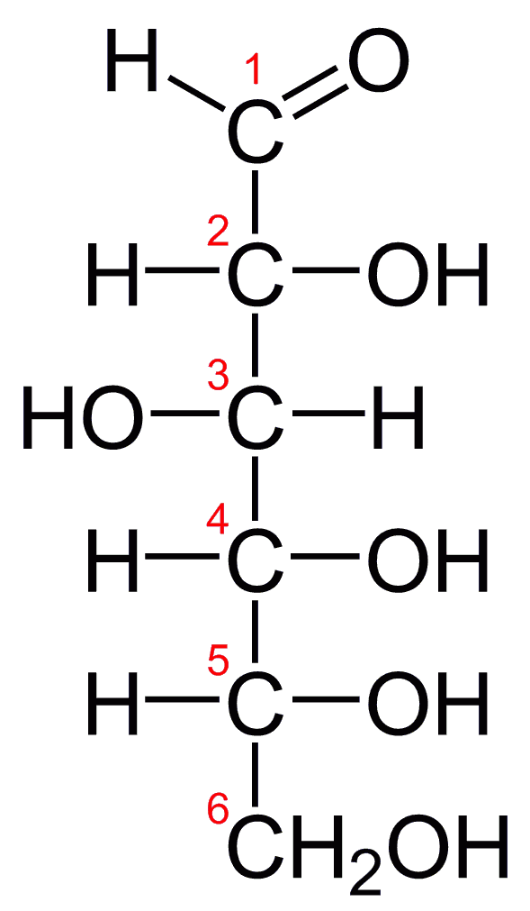

Quels groupes caractéristiques ?

* Groupe carbonyle 🡺 fonction aldéhyde
* Groupe hydroxyle 🡺 fonction alcool

On peut, à partir de ce qu’on a vu, donner une définition d’un glucide :

Glucides : famille de molécules organiques à base d’atomes de carbone, d’hydrogène et d’oxygène. Ils comportent toujours un groupe hydroxyle (fonction alcool) et un groupe carbonyle (fonction cétone ou aldéhyde). »

Ils se répartissent en deux grandes familles :

GLUCIDES

HYDROLYSE

OSIDES

Sucres complexes

Ex : le lactose

OSES

Sucres simples

ALDOSES

Fonction aldéhyde

Ex : le glucose & le galactose

CETOSES

Fonction cétone

Ex : le fructose

Transition : Maintenant on sait à quoi ressemble le lactose du lait. Cependant, l’organisme n’utilise que des sucres simples, les oses. Comment le lactose est-il transformé dans le corps pour pouvoir être utilisé ?

1. Transformation du lactose dans l’organisme (hydrolyse)

Le lactose est transformé en glucose + galactose comme on l’a vu avec les modèles moléculaires.

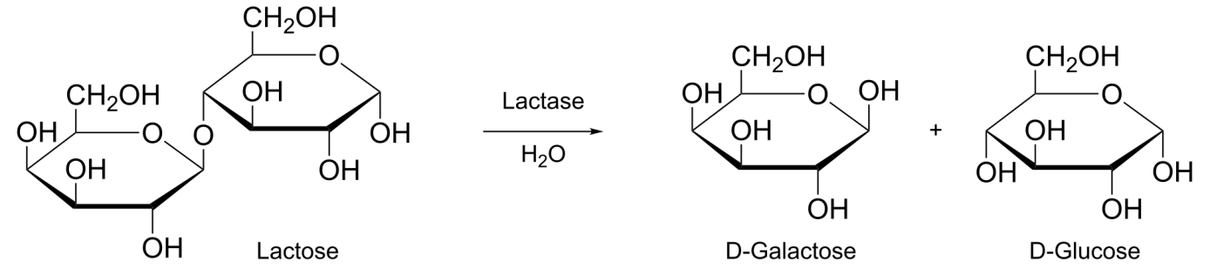

C’est en fait la réaction qu’on a fait en manip d’intro. Le test à la liqueur de Fehling a mis en évidence la présence de galactose et glucose.

Plus généralement, tout sucre qui forme avec le réactif de Fehling, à chaud, un précipité rouge brique et appelé sucre réducteur (fonction aldéhyde).

En laboratoire, on réalise l’hydrolyse en présence d’acide.

Dans le corps, c’est la lactose, une enzyme, qui joue le rôle de catalyseur.

Transition : De nombreux ingrédients que nous mangeons sont constitués de glucides. Comme on l’a vu, ceux-ci s’hydrolyse pour former notamment du glucose. Mais comment celui-ci est un apport d’énergie pour l’organisme ?

1. Transformation du lactose dans l’organisme (hydrolyse)

L’hydrolyse enzymatique des osides s’effectue au niveau de l’intestin dont la paroi est perméable aux molécules de glucose. Le glucose passe dans le sang qui l’achemine vers les cellules où il est alors dégradé selon une transformation chimique qui s’apparente à une combustion :

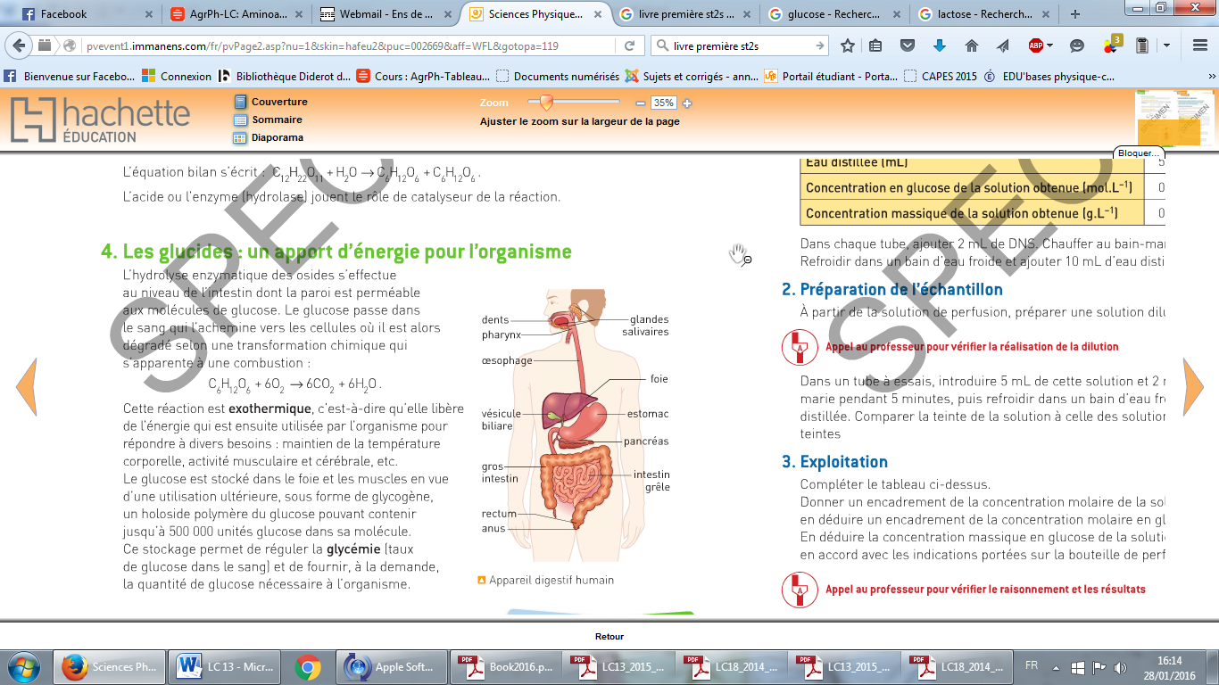

Cette réaction est exothermique : elle libère de la chaleur qui est ensuite utilisée dans l’organisme pour répondre à divers besoin : maintien de la température corporelle, activité musculaire, cérébrale,…

1. **Les protéines**

*C:\Users\Marianne\AppData\Local\Microsoft\Windows\Temporary Internet Files\Content.IE5\J7XJGJM8\pencil-160872_640[1].png Nathan T ST2S p186*

La caséine est composée de plusieurs « sous-éléments ».

1. Les acides-aminés

**EXPERIENCE : Séparation des acides aminés du lait par CCM**

*100 manip p 181*



On fait 4 dépôts : du lait, de la leucine, de la lysine et de la valine.

On utilise une solution de ninhydrine pour la révélation des tâches.

On montre que le lait contient (au moins) ces 3 acides aminés.

Etudions la structure de ces molécules :

Leucine Valine

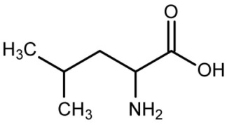 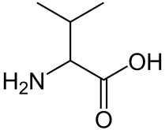

Quels groupes caractéristiques retrouves-t-on à chaque fois?

* Groupe carboxyle (fonction acide)
* Groupe amino (fonction amine primaire)

Ces molécules s’appellent donc des acides aminés.

Et plus précisément ce sont des acides α-aminés : le groupe –NH2 est porté par l’atome directement relié au groupe –COOH.

Formule générale :

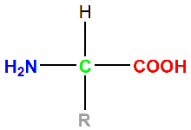

On remarque que le carbone relié aux deux fonctions à 4 groupements différents : c’est ce qu’on appelle un carbone asymétrique.

Définition carbone asymétrique : atome de carbone lié à quatre atomes ou groupes d’atomes différents. Il est noté C\*.

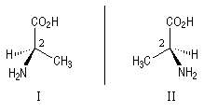

Faire l’exemple avec la main.

Les deux molécules sont images l’une de l’autre dans un miroir mais ne sont pas superposables. On dit qu’un acide aminé est une molécule chirale.

Chiralité : propriété d’une molécule à ne pas être superposable à son image dans un miroir.

Les acides acides α-aminés sont des molécules chirales (à l’exception de la glycine). Ceci est du à l’atome de carbone asymétriques.

Représentation des acides α-aminés

On connait déjà la représentation de Cram :

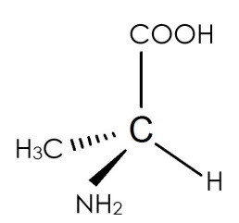

On utilise également la représentation de Fischer.

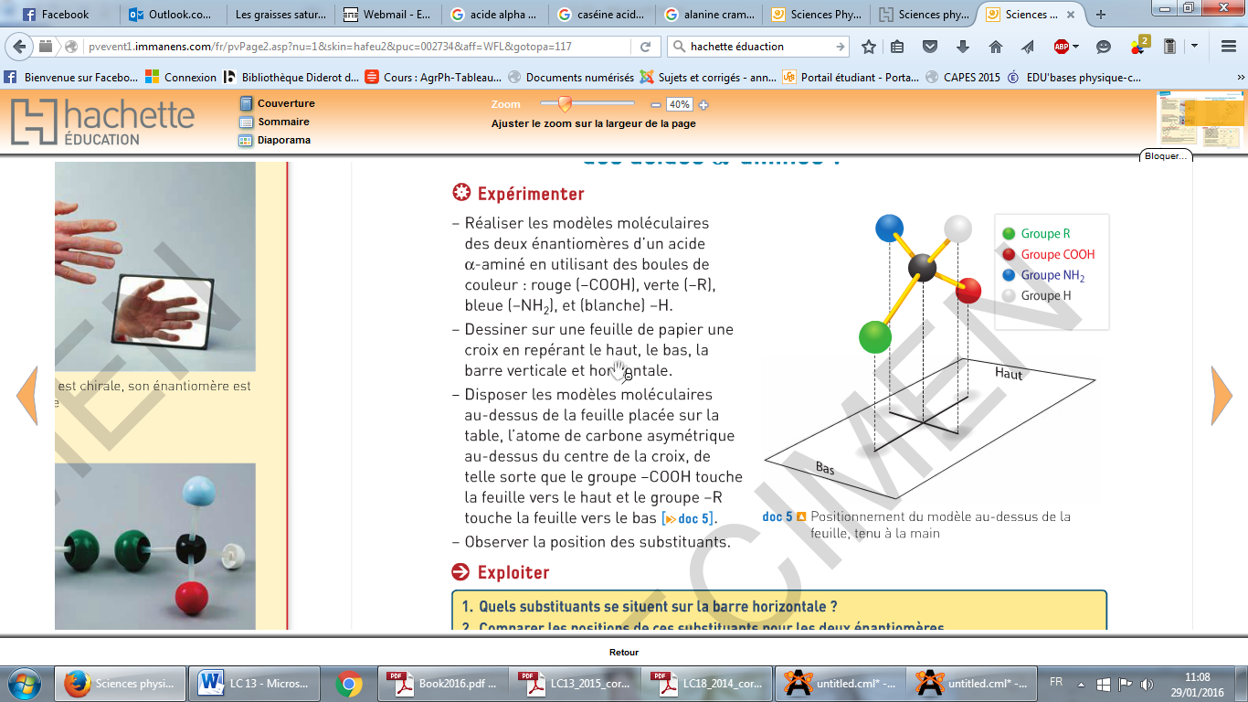 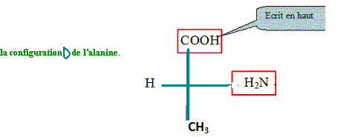

Expliquer aussi avec l’œil, où on le place… pour le passage de Cram à Fischer.

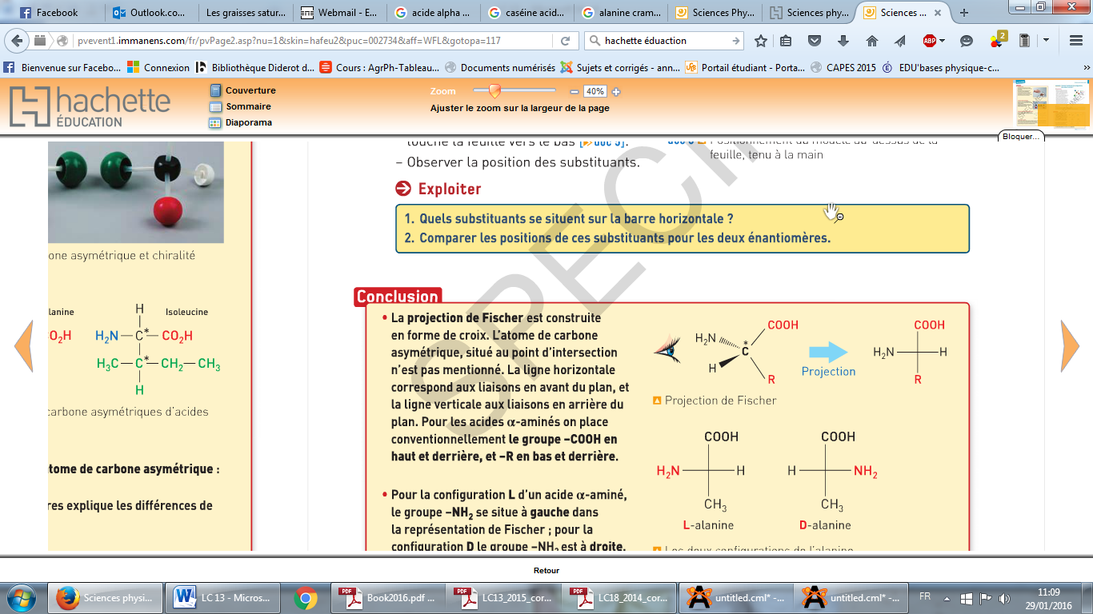

Expliquer les configurations possibles et la nomenclature D et L des acides aminés.



* L : NH2 à gauche
* D : NH2 à droite

Les acides aminés naturels des mammifères sont de configurations L.

Transition : Comment ces acides aminés sont-ils reliés pour former des protéines comme la caséine ?

1. La liaison peptidique

Prendre le modèle moléculaire de l’alanine et de la glycine. Montrer, en cassant les liaisons, comment ces deux molécules se lient. On montre qu’on forme de l’eau.

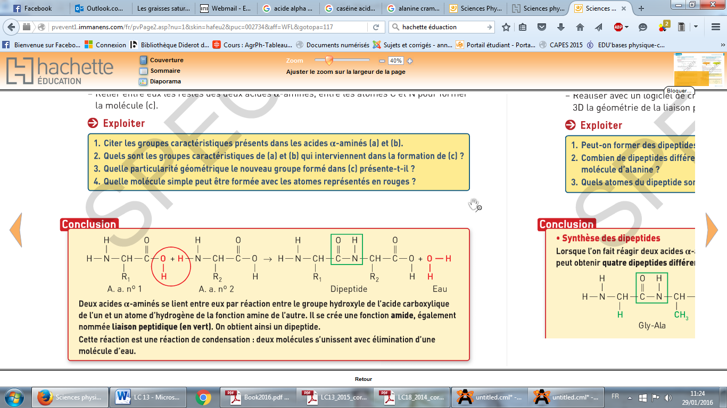

On crée une liaison peptidique : liaison qui résulte de l’élimination d’une molécule d’eau entre le groupe carboxyle COOH et le groupe amine primaire NH2 de deux acides aminés.

C’est une liaison plane et rigide : C, H, O et N sont dans le même plan.

On a synthétisé un dipeptide.

Protéine : Polypeptides formés à partir d’un très grand nombre d’acides α-aminés (plus de 40) reliés par des liaisons peptidiques.

Transition : Quel est le rôle de la protéine dans le corps humain ?

1. Le rôle de la protéine dans le corps humain

2 types de protéines :

* Protéines de structures qui ont pour rôle fondamental de structurer la matière vivante (ex : la kératine qui va structurer les cheveux, les ongles,…)
* Protéines actives qui assurent les réactions biologiques nécessaires à l’organisme

Exemples :

* catalyseurs (enzyme)
* transport (hémoglobine)

La chiralité des protéines leur confère un caractère spécifique (clé-serrure).

Transition : Comment la caséine va-t-elle permettre à l’organisme de créer de nouvelles protéines ?

1. Apport de la caséine

La caséine apportent des acides α-aminés au corps humain. Ce sont des acides α-aminés essentiels qui ne sont pas fabriqués par le corps et qui doivent être apportés par la nourriture.

Ces acides α-aminés servent ensuite à fabriquées de nouvelles protéines.

Problème : Dans la caséine, on a vu que les AA étaient reliés par des liaisons peptidiques. Comment séparés chacun de ces AA pour que le corps puissent les utiliser ensuite ?

Il se passe en fait la réaction inverse de la synthèse d’une liaison peptidique.

Celle-ci est « cassée » par hydrolyse :

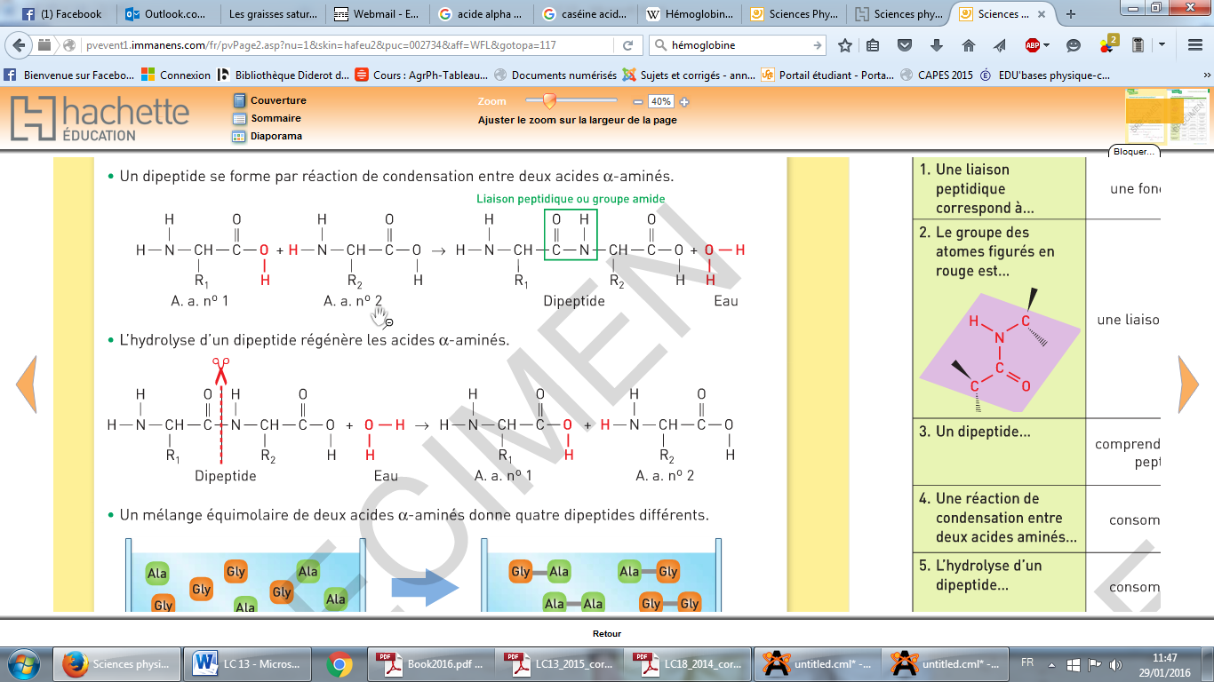

La caséine est donc décomposée par réaction d’hydrolyse dans le tube digestif. Les acides α-aminés produit passent dans l’intestin et sont transportées par le sang vers les organes et les cellules.

Dans un 2ème temps, dans les cellules, les acides α-aminés sont assemblés en protéines sous le contrôle du programme génétique.

Conclusion

Retour sur ce qui a été vu. Bien faire le lien entre la structure et les propriétés de chaque famille de molécules.

Ouverture : le lait contient aussi des lipides.

**Autres choses possibles à faire :**

* **Dégradation du lactose dans le lait**

Le lait contient des micro-organismes et parmi eux les lactobacilles qui peuvent sécréter une enzyme transformant le lactose en acide lactique suivant la réaction :

C12H22011 + H20 🡪 4CH3-CH(OH)-COOH

La quantité d’acide lactique présent dans le lait renseigne sur son état de fraicheur.

Question : Comment vérifié l’état de fraicheur du lait que l’on boit ?

Hypothèse : On forme un acide, on peut donc doser cet acide avec de la soude pour en connaître sa quantité et ainsi savoir si le lait est frais ou non.

**MANIP** Dosage de l’acide lactique dans le lait

*Bordas Term ST2S p 186*



On dose le lait avec de la soude. On fait une méthode colorimétrique avec de la phénolphtaléine. Celle-ci vire au rose après l’équivalence.

C3H6O3 + HO- 🡪 C3H5O3- + H20

On conclut en calculant le degré Dornic du lait (1degré Dornic correspond à 0,1g d’acide lactique par litre de lait). Pour que le lait soit considéré comme frais, il doit avoir une acidité inférieure à 18 degrés Dornic.

* **Utilisation du logiciel AVOGADRO**

Très bien pour représenter des molécules en 3D. Surtout les acides aminés qui sont déjà enregistrés ! Et puis ça change des modèles moléculaires donc le jury aime bien.